B&R's nye e-mobilitetsekspert sigter på batteriproduktion
Efterspørgslen på elbiler giver nye produktionsudfordringer
B&R har udnævnt Ronny Guber til den nyetablerede stilling som industrichef for elektromobilitet, og tilbyder bilproducenter og deres leverandører et enkelt kontaktpunkt for at løse et nyt sæt produktionsudfordringer. Efterhånden som den forbrændingselektriske overgang skifter til et højere gear, har den globale efterspørgsel efter EV-batterisystemer ramt en stejl kurve, og Guber er overbevist om, at automatisering er nøglen til at sænke enhedsomkostningerne og foretage de nødvendige spring i produktiviteten.
I sit samarbejde med både bilproducenter og deres leverandører/partnere for at løse denne afgørende faktor i EV-forsyningskæden, har Guber bemærket et fælles tema: "De traditionelle tilgange til batteriproduktion er dæmpet af stop-and-go ineffektivitet og er sårbare over for nedetid i tilfælde af selv de mindste forstyrrelser." Som industrichef ser han frem til at promovere B&R's vision for en ny generation af batterifabrikker, der leverer kontinuerlig højhastighedsproduktivitet med et meget reduceret footprint. "Det er et afgørende øjeblik i bilindustrien, og vi er glade for at hjælpe batteriproducenter med at accelerere gennem svinget og komme ud foran."
Automatisering giver nye svar
Ifølge Guber lægger hastigheds- og effektivitetsudfordringerne i batteriproduktion op til et integreret økosystem med robotteknologi, machine vision og andre komponenter tæt synkroniseret omkring et mekatronisk sporsystem. I stedet for den traditionelle lineære model flyttes battericeller individuelt gennem et netværk af processtationer, og historisk stationære opgaver udføres i bevægelse ved høje hastigheder. "Med denne tilgang er vi i stand til at fremskynde mange produktionstrin med 90% eller mere og bringe en størrelsesordensgevinst i output pr. kvadratmeter footprint," siger Guber.
Om Ronny Guber
Ronny Guber har været ansat hos B&R i over 15 år, senest har han stået i spidsen for salgskontoret i Regensburg, Tyskland. Først som applikationsingeniør og senere inden for salg, hvor han har fået værdifuld erfaring med at arbejde med kunder i bilindustrien og batteriproduktion. Som industrichef deler han den indsigt, han indsamler, med B&R's salgs- og R&D-teams for at hjælpe med at tilpasse udvikling og optimering af B&R's løsninger til virkelige behov og nye trends.

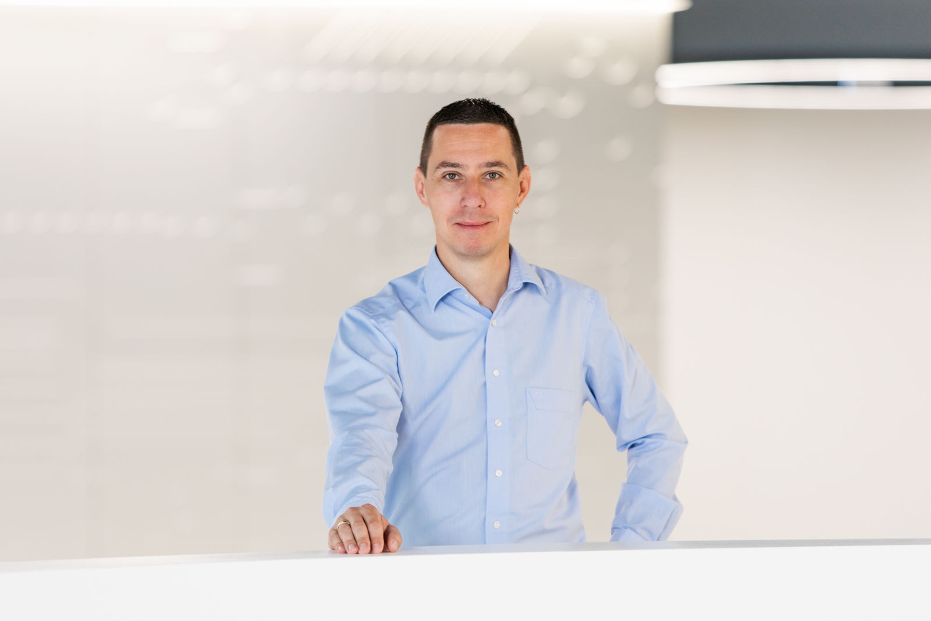
Som B&R’s nye Industry Segment Manager for e-mobility (elektrisk mobilitet) tilbyder Ronny Guber automatiseringsekspertise til at løse batteriproduktionsudfordringerne, der følger med skiftet til elektriske køretøjer.

Om B&R Industrial Automation i Danmark
B&R i Danmark er et datterselskab af B&R Industrial Automation, som er en innovativ automationsvirksomhed med hovedkontor i Østrig og kontorer i hele verden. Den 6. juli 2017 blev B&R en selvstændig forretningsenhed i ABB Group. Som global markedsleder i industriel automatisering kombinerer B&R den nyeste teknologi med avanceret ingeniørarbejde for at forsyne kunder i stort set alle brancher med de mest optimale løsninger inden for automation og proceskontrol. Firmaets styrings- og drevløsninger samt industri PC’er og visualiseringssystemer sætter nye standarder inden for industriel automation. Med Industrial IoT kommunikationsstandarder som OPC UA, POWERLINK og openSAFETY såvel som den effektive software platform Automation Studio, skubber B&R konstant grænserne for hvad der er muligt inden for automatisering. Den nyskabende ånd og en klar forpligtelse af skabe simple processer sikrer B&R til at være på forkant med industriel automatisering og overstige kundernes forventninger.
Ved genoptryk af denne pressemeddelelse, venligst send en kopi til:
B&R Industrial Automation A/S
Marketingafdeling
Rolundvej 17-19
5260 Odense S
office.dk@br-automation.com

